Министерство образования и науки Республики Казахстан

Северо-Казахстанский университет им. М. Козыбаева

ПРОЕКТНАЯ РАБОТА 1

На тему: «Объектно-ориентированное программирование и модуль turtle»

ИКТ1АПО.02 ПР

Группа 2

|  |  |
| --- | --- |
| Выполнили студент  группы АПО-19 | Семейников А. Н.  Жантурин Д. Р.  Долгушин Н. Л.  Одарич К. Н. |
| Научный руководитель  доцент, PhD | Астапенко Н. В. |

Петропавловск, 2022

СОДЕРЖАНИЕ

1 Постановка задачи 3

2 Описание работы 4

3 Распределение ролей в группе. 5

3 Архитектура 7

4 Описание работы 8

5 Тестирование 9

Заключение 11

1 Постановка задачи

В данной групповой работе были поставлены следующие задачи:

1. Разработать два класса фигур, расположенных в отдельных модулях. Минимальные требования к каждому классу: наличие конструктора, выполняющего отрисовку фигуры (например, изображение смайлика или мухи); метод, выполняющий отрисовку фигуры в другом положении (например, появление улыбки у смайлика или взмах крыльев мухи).

2. Разработать внешний вид основного окна, содержащего название проекта, фамилии исполнителей, фон.

3. Разработать алгоритм создания одного или нескольких объектов первого класса, движущихся по заранее заданной траектории (например, одна или несколько мух, передвигающихся по синусоиде, меняющие взмах крыльев через определенный интервал).

4. Разработать алгоритм создания объекта другого класса, передвижения его по нажатию клавиш, вызов метода при определенных условиях (например, передвижение смайлика при нажатии клавиши и появление улыбки через определенное число перемещений).

5. Создать исполняемый файл.

2 Описание работы

На проектный период перед командой были поставлены следующие задачи:

1. Ознакомиться с Лабораторной работой №1. Изучить минимальные требования к проекту.
2. Выбрать тему проекта.
3. Распределить обязанности между членами группы.
4. Ознакомиться с работой в GitHub.
5. Составить примерный план проекта.
6. Начать писать код проекта.
7. Реализация минимальных требований проекта.
8. Доработка проекта.
9. Обучение членов команды GitHub.
10. Обучение членов команды основным функциям проекта.
11. Обучение членов команды классам.
12. Конечная проверка проекта и проверка подготовленности членов команды.

Выполнено из поставленных задач:

1. Ознакомились с Лабораторной работой №1. Изучили минимальные требования к проекту. Ознакомились с предоставленным материалом.
2. Выбрали тему проекта. В качестве темы выбрали игру кошки мышки.

Название игры «Tomasbiy and Jerrybek».

1. Распределили обязанности между членами группы.
2. Ознакомились в общих чертах с работой в GitHub.
3. Составили примерный план проекта. Представили примерный вид программы.
4. Начали писать код проекта. Создали два класса кот и мышь.
5. Реализация минимальных требований проекта. Реализовали еще один класс.
6. Доработка проекта. Доработали движения мыши. Доработали движение кота. Добавили объект, который двигается по математической формуле.
7. Обучили членов команды GitHub.
8. Обучили членов команды основным функциям проекта.
9. Обучили членов команды классам.
10. Проверили готовность проекта и проверили подготовленности членов команды.

3 Распределение ролей в группе.

После того как тема проекта была выбрана и был изучен материал, мы приступили к распределению ролей в группе, для более эффективной реализации решения проекта.

Составом, указанным в таблице 3.1, была начата работа над реализацией решения проекта. В частности, создание и разработка игры под названием «Tomasbiy and Jerrybek».

Таблица 3.1

Распределение ролей в команде

|  |  |
| --- | --- |
| Роль | Участник |
| Менеджер группы | Одарич К. Н. |
| Работа с основными функциями | Семейников А. Н. |
| Работа с классами | Жантурин Д. Р. |
| Работа с GitHub | Долгушин Н. Л. |

Каждый участник группы имел свою поставленную задачу в соответствии с таблицей 3.2, кроме того, у каждого участника кроме основной его задачи стояла еще одна задача, а именно объяснение своей части выполненной работы другим участникам, а также их обучение.

Таблица 3.2

Описание выполненных работ участниками команды

|  |  |
| --- | --- |
| Участник | Выполненная им работа |
| Одарич К. Н. | Создание отчета, распределение ролей, сопутствующая помощь другим участникам команды. |
| Семейников А. Н. | Архитектура проекта, описание большинство основных функций, поиск дополнительной информации. |
| Жантурин Д. Р. | Описание большинства классов, разработка интерфейс приложения, описание движения объекта по математической формуле. |
| Долгушин Н. Л. | Работа с GitHub, огромный вклад в структуре проекта, описывал классы объектов. Оказание содействия всем членам команды. |

3 Архитектура

Архитектура проекта представлена на рисунке 3.1, main.py является запускаемым файлом, в который импортируется TomasbiyAndJerrybek, в котором собраны все методы и функции. TomasbiyAndJerrybek является основным элементом в проекте так как в него передаются все требуемые данные для игры, из cat_class.py, mouse_class.py и Drawing_class.py.

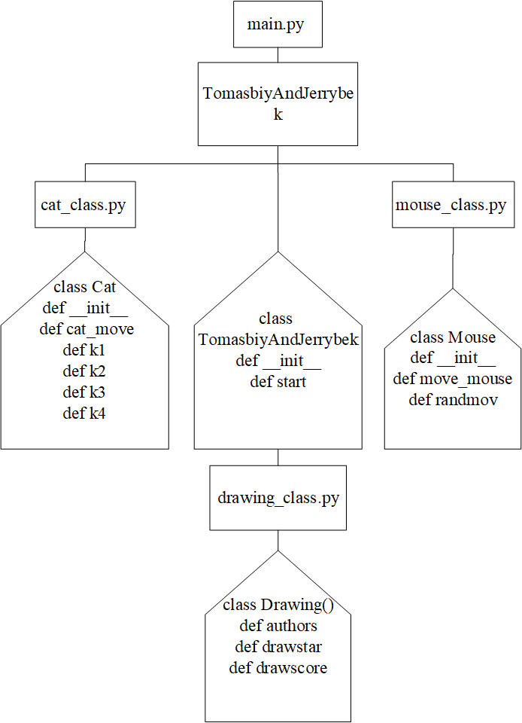

Рисунок 3.1 Архитектура программы

4 Описание работы

В основной файл main.py импортируется TomasbiyAndJerrybek. Затем запускается сама игра. В TomasbiyAndJerrybek описан класс, в котором передаются настройки окна, гиф изображения кота и мыши. Создается экземпляр кота и мыши. В процедуре start передаются все методы.

В классах cat_class.py и mouse_class.py описаны движения мыши и кота. Движениями кота управляет пользователь, движения мыши генерируются случайным образом.

В mouse_class.py устанавливается точка появления мыши, условия для ловли мыши. Счет очков, рисуется звездочки на месте пойманной мыши. В движениях мыши описаны ограничения движения мыши.

В Drawing_class.py описаны методы отрисовки звёздочек, шкалы набранных очков, а также интерфейса и имена авторов на пользовательском экране.

5 Тестирование

Протестируем и проверим подходить ли наш проект под требования данной проектной работы в соответствии с рисунком 5.1.

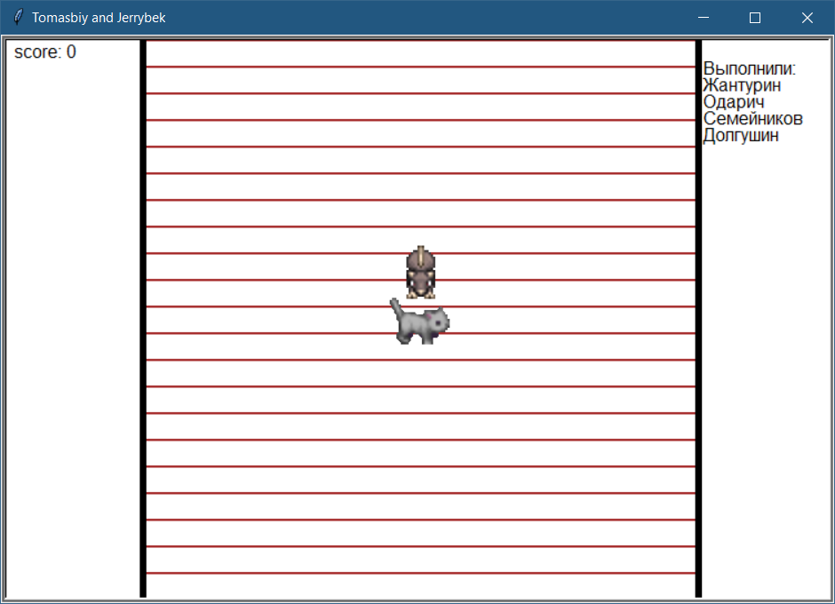

Рисунок 5.1 Тестирование программы

В нашей программе при запуске исполняемого файла нарисовалось игровое поле, справа в верхнем углу отображены участники команды. Слева показаны очки, которые показывают количество пойманных мышей, а также, в частности, кот и мышь. Мышь двигается по описанным алгоритмам самостоятельно без вмешательства пользователя. Котом управляет пользователь при помощи клавиш клавиатуры в соответствии с таблицей 5.1.

Таблица 5.1

Управление сущностью кота

|  |  |
| --- | --- |
| Элемент управления | Действие |
| Клавиша «вверх» | Поворот и перемещение кота вверх |
| Клавиша «вправо» | Поворот и перемещение кота вправо |
| Клавиша «вниз» | Поворот и перемещение кота вниз |
| Клавиша «влево» | Поворот и перемещение кота влево |

При движении, сущность кота поворачивается в соответствующее направление, а затем преодолевает 45 пикселей. Передвижения кота ограничены игровым полем 500 пикселей по высоте и 500 пикселей по ширине.

Посмотрим теперь что произойдет если кот поймает мышь, в соответствии с рисунком 5.2. Как и было запланировано на месте пойманной мыши появляется звездочка, а в верхнем левом углу начисляется очко.

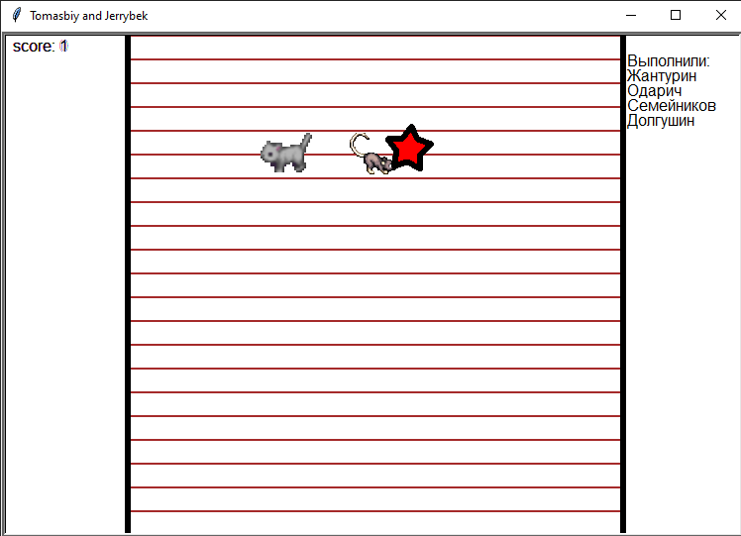

Рисунок 5.2 Мышь поймана

Если игрок набирает 4 очка, справа под именами участников команды будут генерироваться снежинки, которые движутся по заданной им математической формуле, в соответствии с рисунком 5.3.

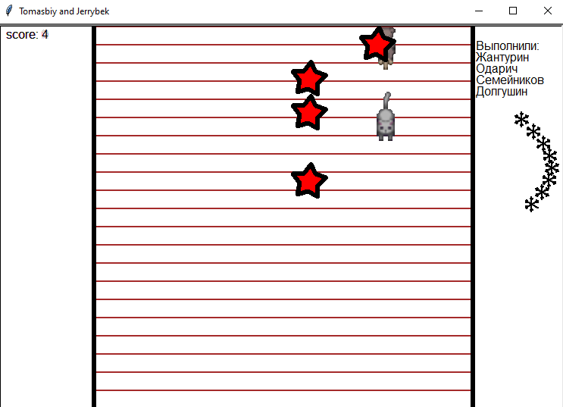

Рисунок 5.3 Генерация снежинок

Заключение

В ходе выполнения проектной работы были изучены основы ООП на языке Python. Была реализована игра, которая удовлетворяет всем требованиям данной проектной работы. А именно было разработано два класса фигур, расположенных в отдельных модулях, а именно cat_class.py и mouse_class.py. Внешний вид основного окна, содержащий название проекта, фамилии исполнителей и фон. Разработан алгоритм создания объектов первого класса, движущихся по заранее заданной траектории, в частности снежинки, вырисовывающиеся по синусоиде, которые появляются после того, как игрок набирает 4 очков. Создан объект другого класса, передвигающий его по нажатию клавиш, кот. Также был создан исполняемый файл TomasbiyAndJerrybek.exe.

Также изучили основные команды и получили опыт работы с GitHub. По итогу совместной работы был реализован жизнеспособный проект, который удовлетворяет требованиям проектной работы.